

অটিজমের পরিকল্পনা

ক্যামডেন অটিজম কৌশলের সারসংক্ষেপ
2025 থাকি 2030


একটি কৌশল অইলো একটি পরিকল্পনার লাখান - অউ কৌশল অটা অটিস্টিক মাইনশর ক্যামডেনকে আরও উন্নত খরবো।

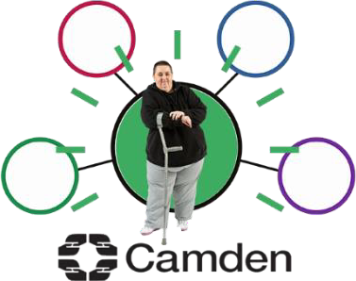
আমরা
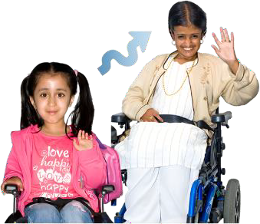
- ক্যামডেনকে অটিস্টিক এবং নিউরোডাইভারসিভ মাইনশর লাগি একটি বন্ধুত্বপূর্ণ জায়গা খরিয়া তুলতে চাইছি

- সকল বয়সের অটিস্টিক মাইনশর বালাটিকে জীবনযাপন খরবার লাগি সাহায্য খরতে চাইছি


- নিশ্চিত করইন যে অটিস্টিক বাসিন্দারা ক্যামডেনের সমস্ত কিছু উপভোগ খরতে ফারবা

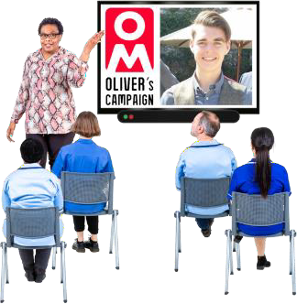

- অটিস্টিক মানুষ এবং তারার শক্তি উদযাপন খরতে

- পরিষেবাগুলাইন উন্নত খরতে ফারবা যাতে তারা অটিজম বিষয়ে বুঝতে ফারে


- অটিস্টিক বাসিন্দাদের জীবনকে কঠিন খরিয়া তুলছে ইলা জিনিসগুইন খুজিয়া বাইর খরবা এবং ঠিক খরবা


- এবং আমারার ফরিকল্পনাগুইন অটিস্টিক এবং নিউরোডাইভারজেন্ট বাসিন্দাদের লগে কাজ খরবা



ক্যামডেনের অটিজম কৌশলে 7 টি প্রধান দিক আছে

- আফনার প্রয়োজনে স্পষ্ট তথ্য থাকা

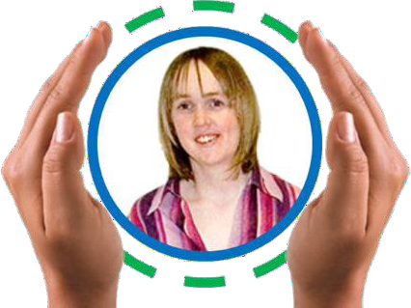
- সুস্থ এবং নিরাপদ থাকা



- সংযুক্ত বোধ


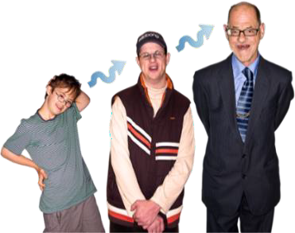
- সঠিক সময়ে সঠিক সাহাইজ্জ

- জীবনের পরিবর্তনে সাহায্য খরইন


- অটিজম সম্পর্কে জ্ঞান-সম্পন্ন কর্মীরা


- এবং ন্যায্য এবং অন্তর্ভুক্ত



আরও তথ্যের লাগি, দয়া করি আমাদের বাস্তবায়ন পরিকল্পনা দেখবা - অটা সহজে পঠনযোগ্য নায়।

